# 文案

## 交互描述：

1. 说明、引导、告知用户的文字说明文字。
2. 因发生错误，而征询用户谅解的请求文字

## 整体原则：

1. 根据多多社区的使用人群，分析年龄段、喜好、性别、地域等差异，有针对性的通过人群角色，进行区分。
2. 简要：
3. 文案无论如何变化，都得围绕多多社区，体现多多社区的特色
4. 禁止负面，色情，讨论政治等不良方面的文案出现

## 多多社区案例归纳：

### 错误提示，异常

1. 错误信息，应当通俗易懂，便于用户理解。不应抛出直接的系统异常或专业化的术语。（核心内容）
2. 最好能告知用户怎么去做，而不是一个结果（核心内容）
3. 如果有必要，可带些抱歉性的文字，但道歉性文字切记喧宾夺主。（次要）

### 引导，挑逗性文字

引导性的文字，首先是能够简要的告诉用户怎么做，如何找到功能，使用功能。

引导，挑逗文字都已一个目的—吸引用户使用某个功能。所以在文案设计的时候，文案能够劲量贴近功能，并能引发用户强烈兴趣的最好

如：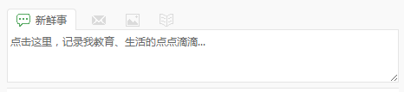

改为:日常化的运营，加入每天的变化，引导用户来记录。第一天：今天发生了什么事情？第二天：母亲节，给妈妈送了什么礼物……（也可留几组常见性的文案，日常的更换）

### 说明性文字

1. 准确，
2. 简要
3. 通俗，尊重习惯.(禁止描述中增加英文，程式化，或难以理解的描述)

案例：

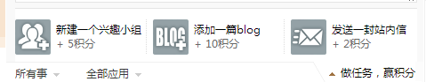

**创建一个兴趣小组**（新建文件夹，创建是带有组织性的含义在里面）

**发布一篇博客**（添加/发表都属于过程描述，不含最终结果的含义；”blog”对于很多小朋友来说，是不是有点新?!而且社区没有blog模块，只有博客，日志模块）

**发一封站内信**（发送，发都是一个含义，可简化）